Hooke

Nom: Robert

Nom au complet: Robert Hooke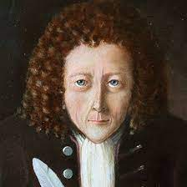

Nationalité: anglais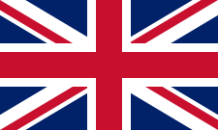

~:1665

Découverte: cellule 